附件1：

深圳市2014年度国家高新技术企业
复审操作注意事项

一、设置用户名和密码
（一）找回密码
企业登录“高新技术企业认定管理工作网”（网址：www.innocom.gov.cn），点击首页右上角【企业申报】，再点击【密码找回】，输入注册号、法人代码和税务登记号等信息（输入内容需与注册时所填写的信息一致），设置用户名和密码。
1、登录www.innocom.gov.cn,点击企业申报，进入企业网上申报页面。
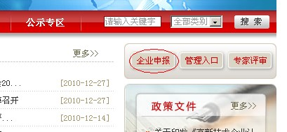

2、点击“密码找回”进入密码找回页面，按要求填入申报高企时所填写的信息后提交，如果成功，系统会显示“请登录邮箱激活帐户”信息。
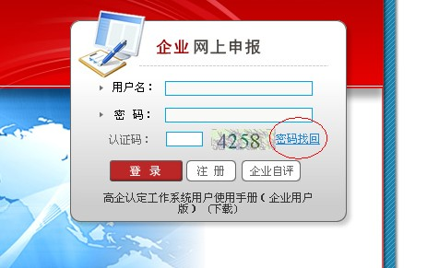

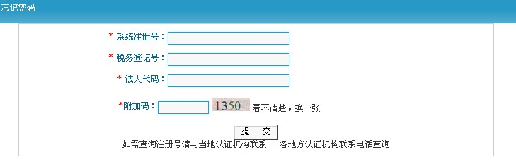


3、请在30分钟内进入原注册邮箱点击系统发回的链接，设置用户名和密码。如超过30分钟，该链接会自动失效。如设置成功，系统会显示“恭喜您，帐户恢复成功”的提示信息。

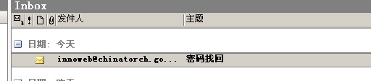

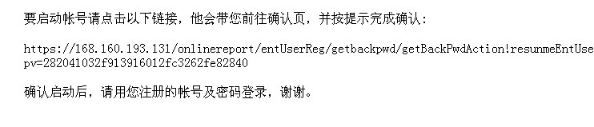
如果企业已经有用户名，会出现以下页面：
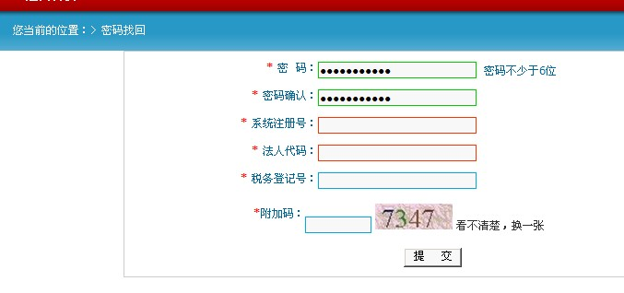
如果没用用户名，会出现以下页面，企业可设置用户名，注意用户名只能由数字和字母组成：
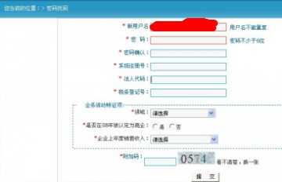


（二）查询系统注册号
如忘记原系统注册号，可在复审期间前往科技大厦二楼202室进行查询，查询系统注册号须提交以下书面材料：法人授权委托书（注明被授权人的手机号码）、企业营业执照复印件和组织机构代码证复印件（须查验被授权人身份证）。
（三）修改邮箱
如原注册邮箱已经失效，无法接收系统邮件，请将加盖公章的修改邮箱申请文件传真至83671211或83671443修改邮箱。建议使用类似126、163、sina、sohu、yahoo等公共邮箱，不要使用企业网站的邮箱。
业务联系电话：83699738、83699866、83671210。

二、完善注册信息
找回密码后，请立即登录系统，根据实际情况对“注册信息”和“核心信息”进行完善和修改（上述两项信息项下的内容均为必填项目）。注册信息修改只需修改完成后点击“保存”即可；核心信息的修改则需在系统提交后将《核心注册信息修改申请》（说明信息变更前后的情况并盖公章）传真到83671211或83671443进行处理。
（一）修改注册信息。注册信息主要包括联系人、联系电话、地址等信息。
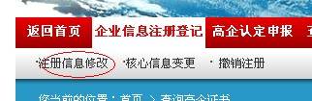

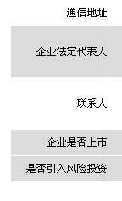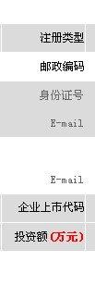
（二）完善核心信息，主要包括法人代表、股权结构等。核心信息修改在系统提交后，还需要按本通知要求将书面申请传真至83671211或83671443。注意，企业名称须通过名称变更手续进行，不能在核心信息中直接修改。
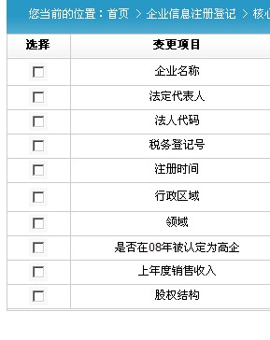
业务联系电话：83699738、83699866、83671210。
三、填写《调查问卷》
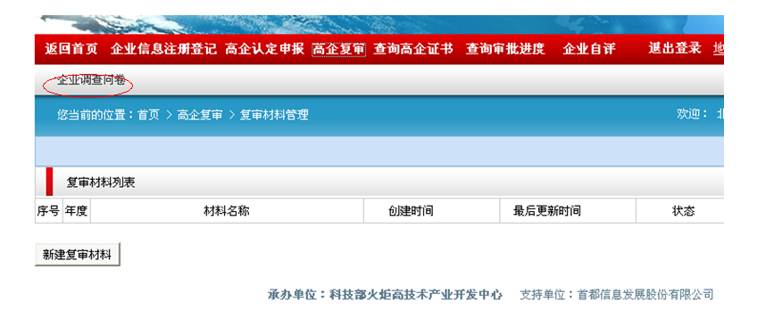
请按要求如实填写《企业调查问卷》。
四、填报复审数据
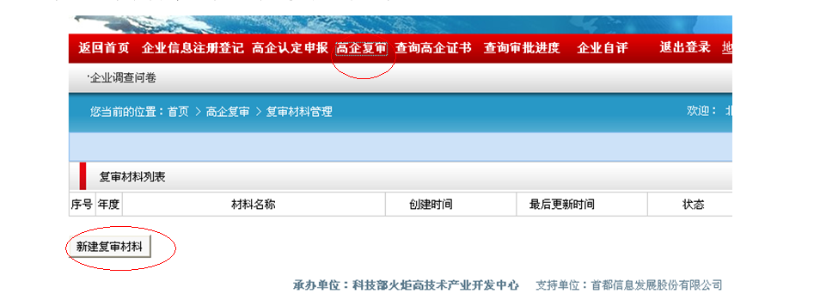

由于系统在不断升级完善过程中，请参照最新的《用户手册》并以根据系统实际提示进行操作。
附件2：
企业近三年开展研究开发等技术创新活动报告
（编写提纲，限2000字）

应反映企业被认定为高新技术企业后的情况
1、企业经营情况。 应包括：企业主营领域，主要产品，主要市场，近三年销售、资产、盈利增长等情况。
2、企业技术创新情况。包括：近三年研发投入，研发人员、研发机构建设情况，开展产学研合作情况、科技人才培养情况。
3、企业创新成果情况。包括：近三年取得的知识产权情况，研发项目及取得的阶段性成果，新产品开发情况，成果转化情况。
4、企业创新管理体制建设情况，包括：实施自主品牌战略和知识产权战略，鼓励发明创造，建立健全企业的技术标准体系、质量保证体系、品牌建设体系和；研发财务核算体系建设等。

附件3：
企业年度研究开发项目情况表（按单一项目填报）

项目编号：RD…
项目名称 |  |  | 起止时间
技术领域 |  |  | 本项目  研发人员数
技术来源
研发经费  总预算  （万元） |  | 研发经费  当年支出  （万元）
立项目的及组织
实施方式
（限400字）
核心技术及创新点
（限400字）
取得的
阶段性成果
（限400字）

高新技术产品（服务）情况（按单一产品（服务）填报）
编号：PS…
产品（服务）名称
技术领域 |  | 技术来源 |  | 上年度销售收入（万元）
关键技术
及主要
技术指标
（限400字）
与同类产品
（服务）的
竞争优势
（限400字）
产品（服务）
获得知识
产权情况
（限400字）

